关于暗区突围一些检测手段的实验总结（仅供参考） 来自 李意面 - 酷安
绿色玩家或作弊玩家都能看看
前言：
根据各腾讯旗下游戏的外挂玩家数量分析就不难看出，暗区突围 确实是反作弊做的比较有效的一款游戏，而每当说起外挂，就离不开一个词: “root”。
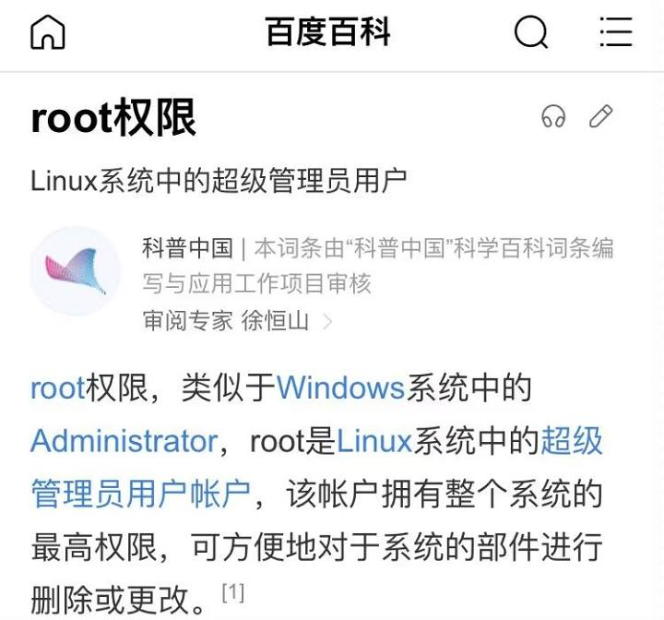

绿色玩家可以略过，如果你是玩机小白，喜欢刷机root捣鼓手机，但是又苦于游戏检测设备环境，导致因为一些高光操作被举报，从而误封了！想要搞定环境，我在这里推荐一位

对root有研究并且对环境非常了解的高手

@topmiaohan
回到正题，暗区突围的封号机制确实有点迷，我见过环境逆天的照样乱打，还有啥都不装打两把就拉七天的玩家，挂圈名言则是：“你的体质不行”。 于是乎，我们列举了以下几种封号状况:
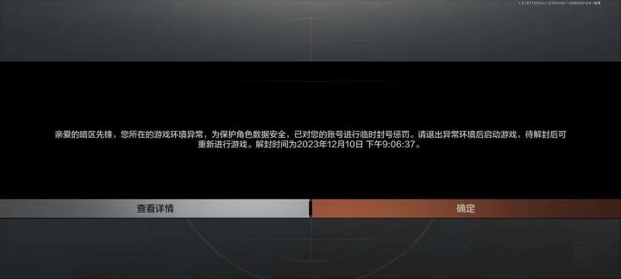

修改游戏数据 封号3650天 :
[驱动被特征、外挂被特征都会导致拉闸十年]
使用了GG修改器这类直接修改内存实现的变态功能也会有概率导致封号3650天。

环境异常7天：
环境异常/检测到外挂存在后台
环境异常3天：人工巡查封号

[这个属于正常现象]
环境异常15天/1个月：
人工巡查 【通常都是自瞄引起的】
黑屋(匹配隔离)：一般是使用被标记过的设备进行游戏，或者举报吃的多，但是巡查和反作弊系统均没发现问题后进行的匹配池隔离，属于正常现象。

---------------------------------------------

以下几种问题已经过实践
体质差的友友可放心参考

1.暗区突围会进行后台扫描，如果有留存的特征软件则会导致封号[环境异常 7天]
解决办法:
使用带有无后台功能的外挂插件。

PS：如果你是先上游戏，然后以小窗的方式把切出来执行外挂程序，那么有很大概率会封号（环境异常7/15/30不等）。
---------------------------------------------

2.指纹环境检测。
[不刷ksu的可以跳过]

如果当前内核版本和原厂系统中的内核版本不一致则会环境异常 7天
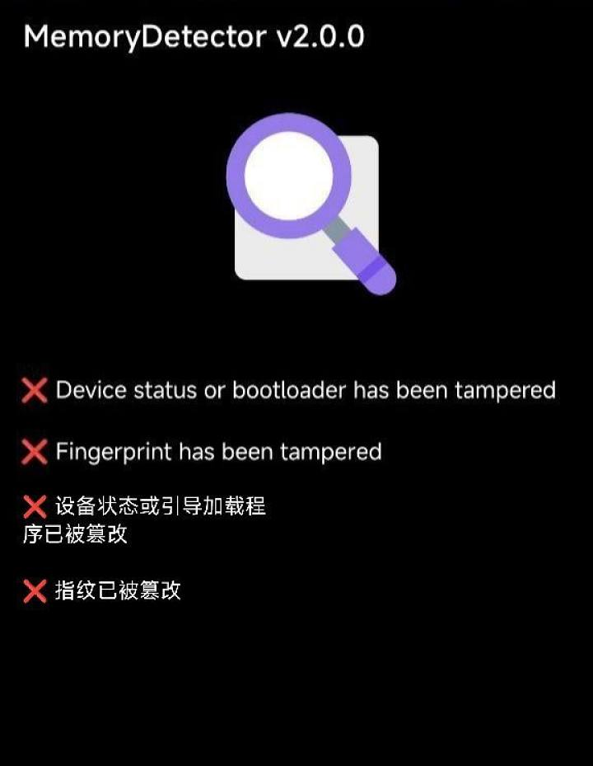

解决办法:
刷入“跟原厂系统内核版本一致”的内核或者ak3即可。详情可参考

Memory Detector 的“指纹环境已被修改”
---------------------------------------------

3.设备ID检测。
如果你使用的设备经常环境异常，那么就会被标记。
而使用被标记过的设备进行游戏，有概率导致上号直接24h
即使你是环境正常的，也会导致账号弹出人脸
解决办法:
使用Device ID Changer或者爱玩机工具箱进行系统ID更改
---------------------------------------------

4.insmod代码检测。执行insmod代码概率被检测。
解决办法:
这个比较随缘，建议装完驱动过一会再上游戏

---------------------------------------------

5.暗区突围在第一次打开时会自动保存一份当前设备的环境日志，往后都会进行对比
解决办法:
如果出现无法控制的上号秒24h，可以考虑过完环境后删除游戏重新下载

---------------------------------------------

6.Zygisk检测，如果Zygisk泄露，则会环境异常7天。目前有小部分用户使用德尔塔面具总是会莫名其妙环境异常，但是换成阿尔法面具又正常了
解决办法:
使用Zygisk Next模块进行Zygisk的功能替换，或者改换Riru--Lsposed。能不使用LSPosed框架功能最好

---------------------------------------------

7.系统图层(悬浮窗检测)检测以及触摸异常检测。
解决办法:
悬浮窗检测目前没找到解决办法，但是经过实验，暗区突围并无检测悬浮窗的机制，此条略过。触摸异常一般是使用了触摸自瞄引起的。可以考虑使用内存强锁或者坐标自瞄。当然，不使用自瞄是最好的办法。

---------------------------------------------

8.腾讯反作弊还会对设备文件进行全盘扫描，检测到可疑文件也会环境异常
解决办法:
目前实验得出，Android/data中的电报（Tg）文件夹有概率会被检测。因为验证文件和频道内容会缓存于此，腾讯反作弊概率进行特征。建议上游戏之前把文件夹删除。安卓14的玩家可以无视，因为有文件访问限制

---------------------------------------------

9.ART参数检测
解决办法:
ART参数异常有概率导致上号秒一天，或者被隔离观察（黑屋），解决办法是更新Magisk或LSPosed。如果你使用过GG修改器这类直接重启手机就行。
---------------------------------------------

以下是各种root用户的环境建议:
原版Magisk用户
则进行正常的隐藏流程即可：隐藏应用列表、shamiko模块。

Alpha(阿尔法)面具用户
可以考虑使用 Zygisk Next、shamiko、zmod模块、隐藏应用列表。

Delta(德尔塔)面具用户
可以考虑将Magisk更新到最新版，使用suList(白名单)功能，最好是什么都不装(Zygisk、模块这类)。

KernelSU用户
则可以考虑刷入跟原厂系统一样内核版本的boot，或者使用ak3的办法，将系统指纹环境搞定之后配合无后台的辅助依旧可以连打。当然，能不装模块是最好的。

---------------------------------------------

看到了这里，相信你也有个大概的规避检测的手段了。那么绿色玩家误封怎么办呢？

首先，对于一个设备干净的绿色玩家来说，能短期受到大量举报从而进行匹配隔离限制（黑屋）。说明你的实力在游戏中要属顶级高手的存在。登上巡查员视频之后，如果在巡查员的视角，你以一种诡异的方式击杀敌人，包括但不限于：利用bug、杀意感知、超人反应。

经常谈恋爱的友友们应该也知道，
“怀疑一旦产生，罪名就以成立”
一个巡查确定违规，是个人问题，
那如果十个巡查甚至一百个巡查给你点了违规。
那么恭喜，你成功解锁了这个概率极低的头衔
《误封》
---------------------------------------------

总得来说，体质较差的用户建议什么都不装，并且使用无后台的辅助，当然，最重要的还是演戏！

其他：
根据雪花大佬发过的公告以及过往参考同行的拉闸经验可以得出：
游戏内掉框或者绘制全掉的情况属于："在局内已被封禁，但是还没把你踢出对局，你还能继续玩个几分钟或者一局。之后马上就会收到封号提示"。可以参考一下CF手游的封号情况，目前这个机制只有拉闸才触发。

最后，祝看到这里的友友每天都能乱杀，把把出大金！
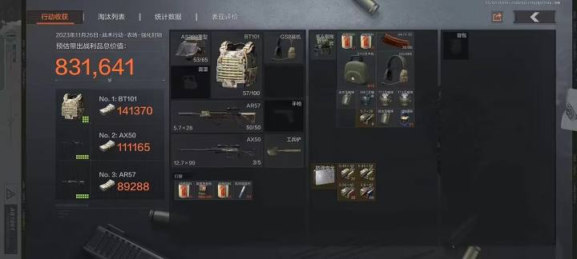
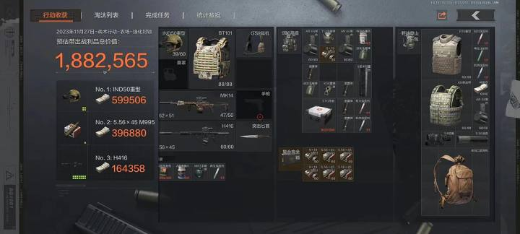

编辑于 2023/ 12.14
原文链接：https://www.coolapk.com/...
本文原作者已授权转载

